【筑梦启航】转化身份，调整心态，迎接大学新生活时间：2023-09-13
9月10日上午10:00，为帮助2023级新生更好适应大学新生活，学院邀请我校心理健康教育中心王铭副教授在南湖卓越报告厅为全体2023级新生开展了心理健康教育讲座。
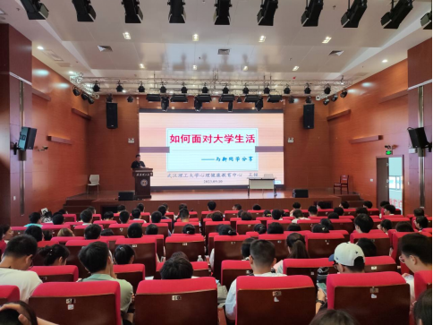
王铭老师以“如何面对大学生活”为题，与同学们幽默风趣地分享了大学新生活会面对的心理变化、需要关注的心理问题和解决方法。从六个关键词“变化”“健康”“成长”“学习”“恕”“行动”细致深入地剖析了来到大学生活的的变与不变，心态的调整与适应。
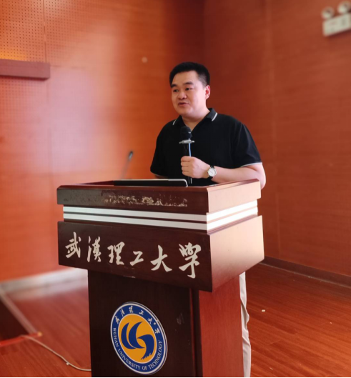
其中在“变化”这个关键词的讲解中，王铭老师指出：从高中到大学，在发展目标、角色地位、学习、人际交往、生活等方面均发生了重大变化，从简单、被动的学习转换为独立、复杂的自我管理。在“健康”这个关键词的讲解中，王铭老师提醒新生高度重视身体健康。只有健康这个数字“1”不倒下，才会有后面金钱、名声等无数个“0”的存在。
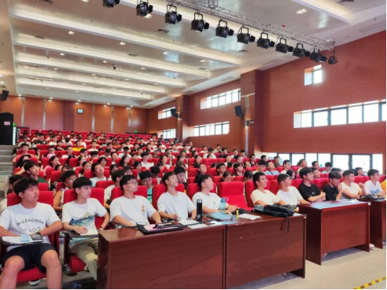
新生活，新气象，听完王老师的精彩报告，相信2023级新生们将以全新的面貌面对全新的生活，以更全面的视角观察社会和思考问题，将思想与目标落实于每一小步，在即将开启的四年大学生活中遇见更好的自己。
作者：李静雯 蔡乐康 梁培 责编：廖明静 审核：王珺

